AEROSEM FDD z nową szyną wysiewającą
Rozstaw rzędów 15 cm w pneumatycznym siewniku ze zbiornikiem przednim

Jedyna w swoim rodzaju koncepcja budowy siewnika AEROSEM łączy w sobie niezawodność działania z elastycznością zastosowania. Na pierwszym miejscu stawiamy przy tym perfekcyjne odłożenie nasion. Gwarantuje to precyzyjne, uniwersalne dozowanie i przemyślany system redlic DUAL DISC. Dodatkowe możliwości stwarza nowo skonstruowany system zbiornika przedniego - tj. wysiew wielu mieszanek jednocześnie.

Siewnik ze zbiornikiem przednim AEROSEM FDD
Równolegle z modernizacją składanych bron wirnikowych LION V unowocześniliśmy szynę siewną AEROSEM FDD.
PÖTTINGER - specjalista od profesjonalnych maszyn uprawowych - rozszerza swoją ofertę pneumatycznych siewników o szerokościach roboczych 5,0 i 6,0 m o siewnik z przednim zbiornikiem AEROSEM FDD. Oznacza to, że przy szerokości roboczej 5,0 m w połączeniu z LION V 5040 z cięższym wyposażeniem możliwy jest rozstaw rzędów 12,5 lub 15,5 cm, a przy szerokości roboczej 6,0 m z LION V 6040 rozstaw rzędów 15,0 cm, natomiast w kombinacji z LION V MASTER z ciężkim wyposażeniem - rozstaw 12,5 cm.

Niezawodność połączona z komfortem pracy i elastycznością zastosowania
Połączenie AEROSEM FDD z serią bron wirnikowych LION V zapewnia wysoką wydajność wraz z szerokim zakresem możliwych zastosowań. Ważnym założeniem przy projektowaniu tej maszyny było uzyskanie krótkiej konstrukcji. W rezultacie powstała uporządkowana maszyna z optymalnym rozłożeniem ciężaru. Oprócz podwójnego dozowania i głowicy IDS, zakres zastosowania siewnika zwiększa dodatkowo szybki montaż i demontaż szyny wysiewającej.

Dopasowany do nowych wyzwań
Jednoczesny wysiew mieszanek wielu komponentów zyskał w ostatnich latach na znaczeniu. Najważniejszym zadaniem przy tym jest optymalne zaopatrzenie roślin w składniki odżywcze począwszy od stadium kiełkującego nasiona.
W naszych maszynach ze zbiornikami przednimi z systemem pneumatycznym wysiewane są większe ilości nasion lub nawozu i dodatkowo odbywa się to szerszym strumieniem. Dzięki temu spełniamy nowe standardy w technice siewu.
Szeroki wybór pojemności zbiorników, jak również możliwość wyboru między dozowaniem pojedynczym i podwójnym, zadowoli oczekiwania najbardziej wymagających.
Podgląd zdjęć:
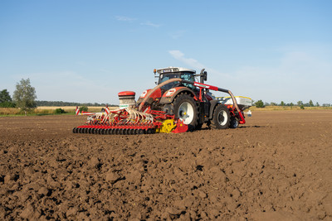 | 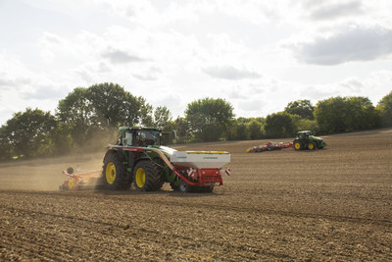
AEROSEM 5002 FDD łączy wysoką wydajność z komfortem pracy | Wszechstronne zastosowanie siewnika AEROSEM 5002 FDD
https://www.poettinger.at/de_at/newsroom/pressebild/41245 | https://www.poettinger.at/de_at/newsroom/pressebild/41220

Pozostałe zdjęcia w jakości do druku: http://www.poettinger.at/presse

